南臺科技大學電子表單平台─公文線上簽核
一、新增的功能
- 流程查詢─單位啟動流程
此功能僅開放一級主管使用，主管可以透過[流程查詢─單位啟動流程]查詢目前單位內所有承辦過的表單；除了可以設定表單的起訖日期外，也可以限定列出[尚未結案]的表單；此外、一級主管若是職務調動，新上任的一級主管也能使用此功能，並且接手前一位主管所有的辦理過的表單。
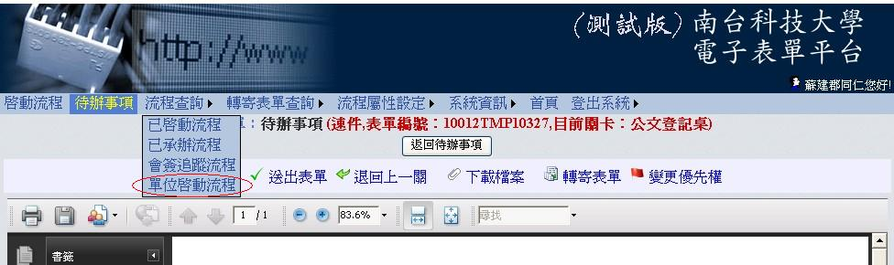
【流程查詢─單位啟動流程】
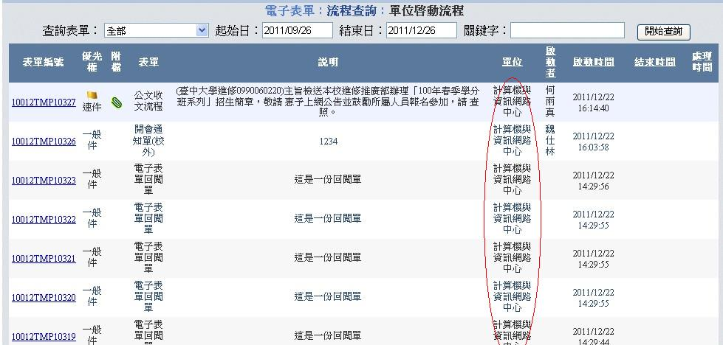
【範例：查詢目前[計網中心]所有承辦過的表單，也可針對關鍵字、日期查詢】
- 電子表單─變更優先權
特定的電子表單可以設定該表單的優先權，優先權越高的表單在排序時會優先
呈獻於待辦事項；優先權的順序分別為：最速件 > 速件 > 一般件。
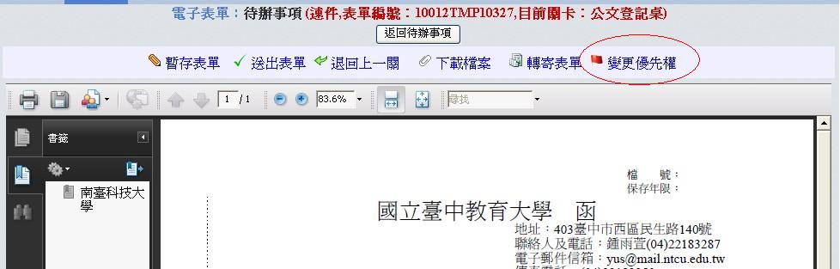
【功能：變更優先權】
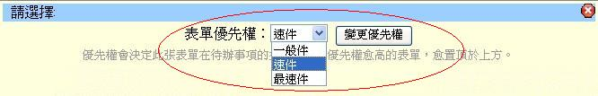
【表單優先權有三種選擇：一般件、速件、最速件】

二、新增的電子表單
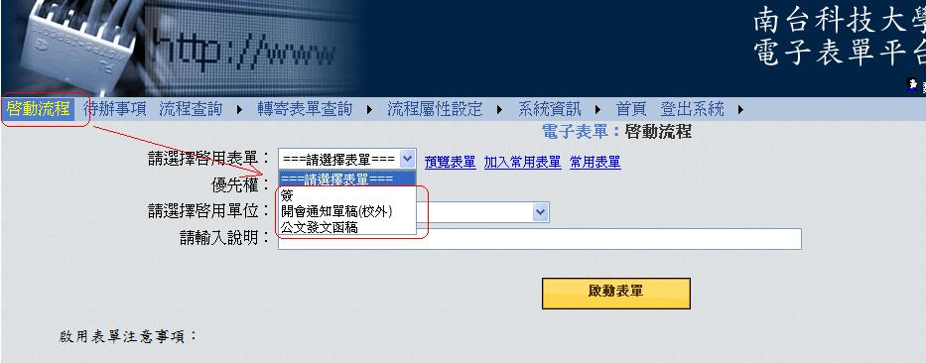

【新增三張由承辦人啟動的電子表單：簽、開會通知單稿(校外)、公文發文函稿】
- 簽
根據紙本管控系統統計，目前使用量最高的紙本表單就是：[簽]
因此優先將[簽]的流程電子化；但是僅能用於簡單的[簽]流程，如果[簽]需要用印、貼發票等無法電子化的部份，請維持原先的紙本作業。
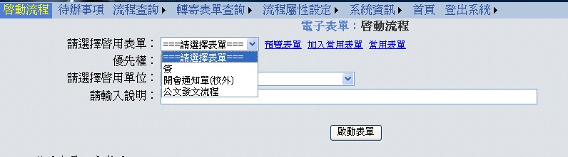【啟動流程中選擇：簽；並輸入說明】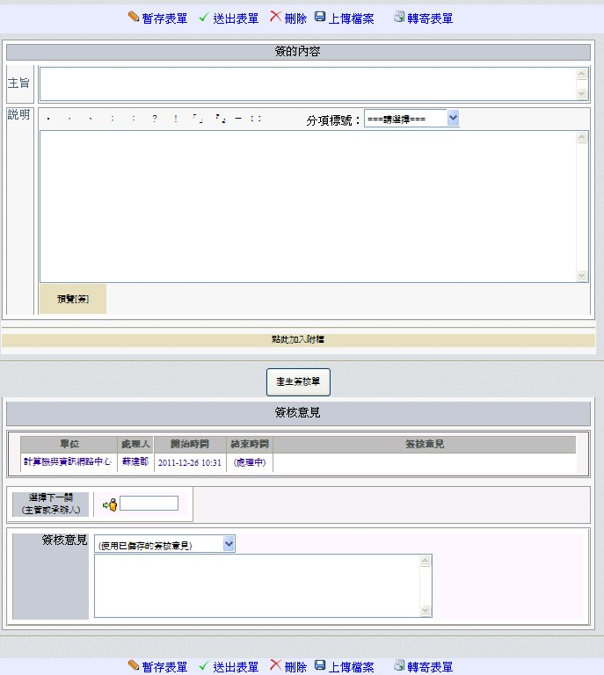
【啟動 簽】
使用步驟：
1.填妥主旨說明
2.選擇下一關(主管或承辦人)
3.輸入簽核意見
【完成後；最上方、最下方都有個，按下之後即可將表單送至下一個關卡】
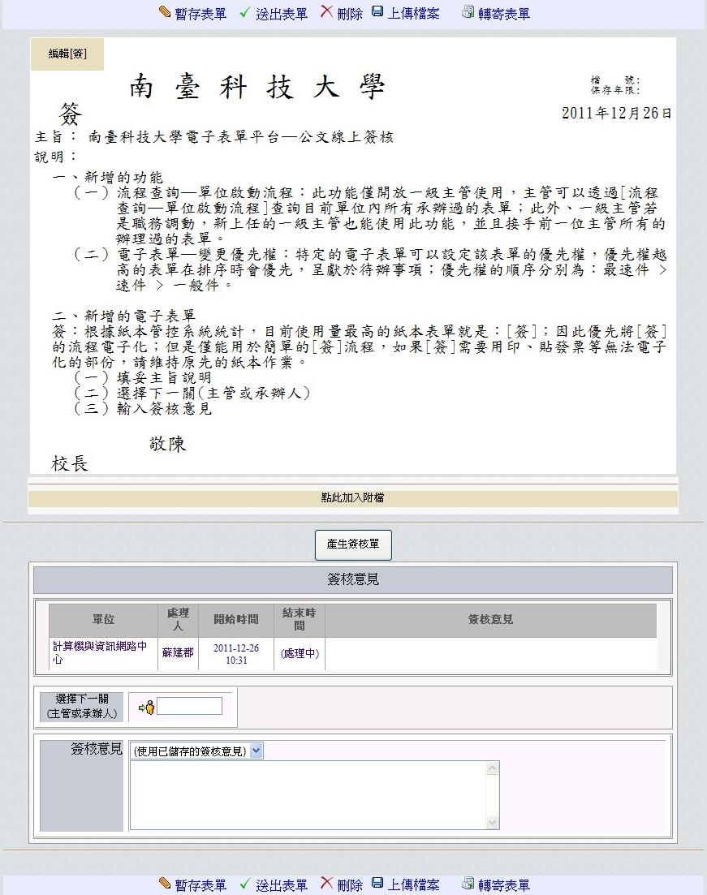
【第二個關卡開始，僅需選擇下一個關卡以及簽核意見】
【完成後同樣按下即可完成流程】
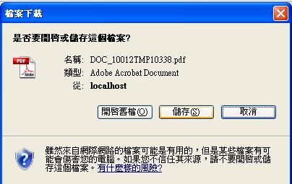
【每個關卡中間都有按鈕可以產生簽核單】
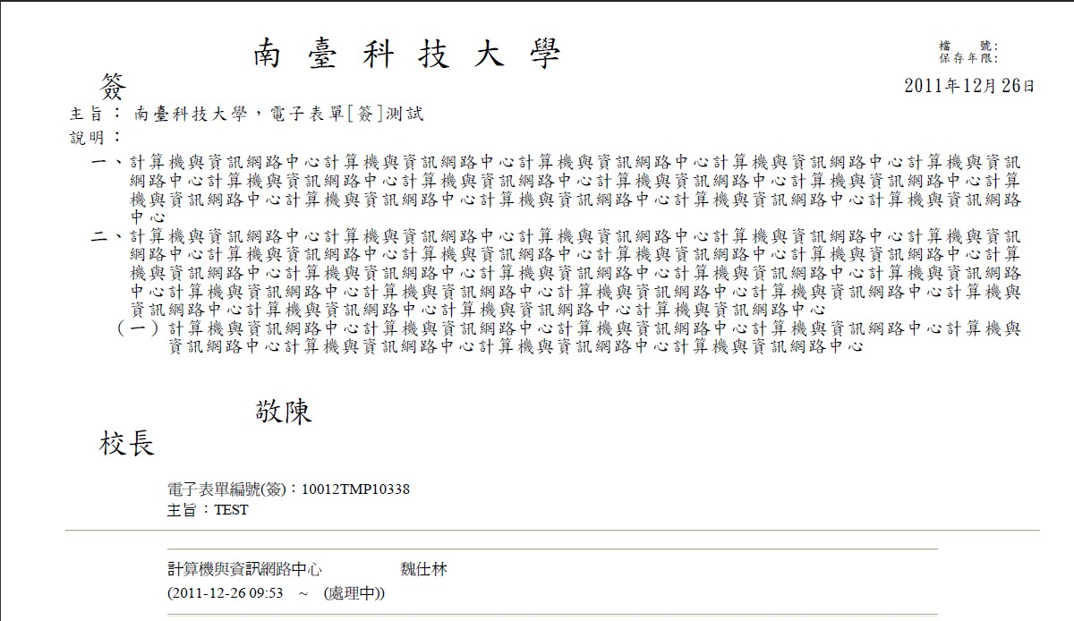
【簽核單範本】
【下列三張電子表單的簽核流程幾乎與簽相同，因此不額外說明流程】
- 開會通知單(校外)
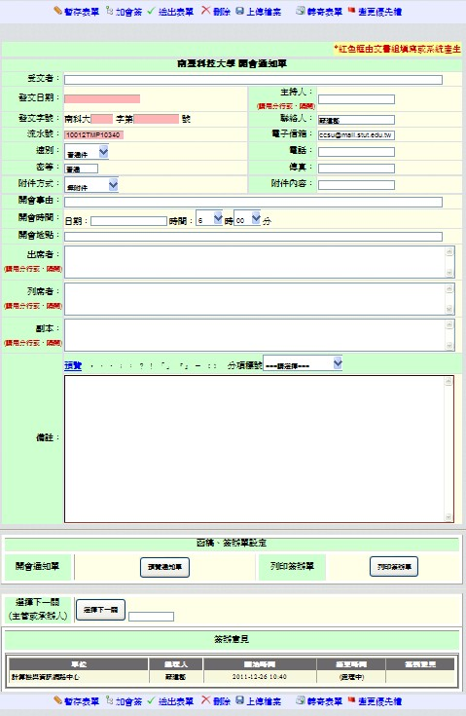
【啟動 開會通知單-校外】
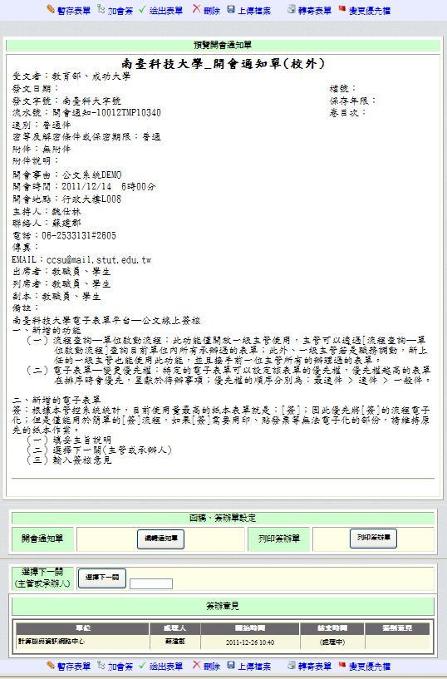
【預覽 開會通知單-校外】
- 公文發文流程-公文函稿
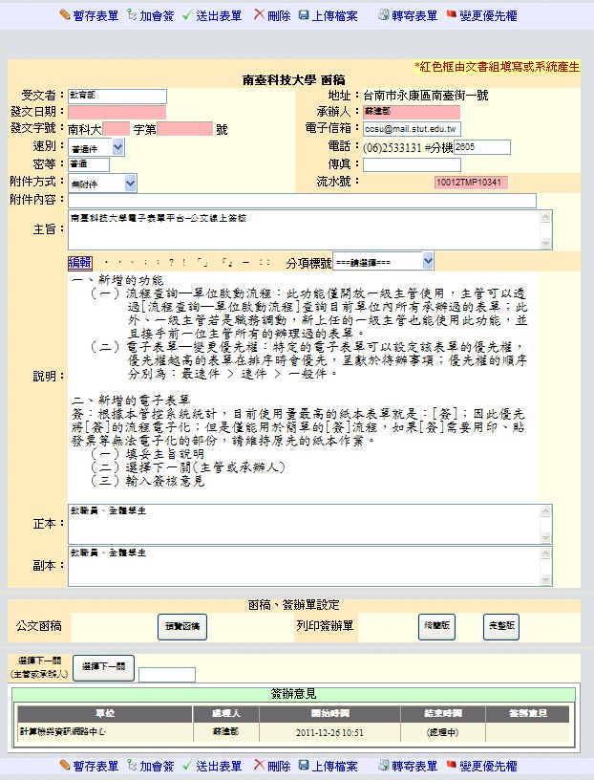
【啟動 公文函稿】
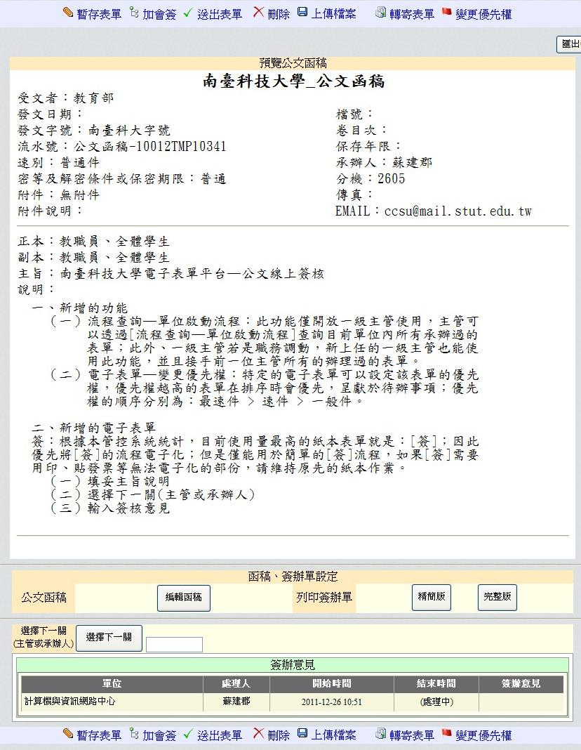
【預覽 公文函稿】

- 公文收文簽核(此電子表單由文書組啟動)
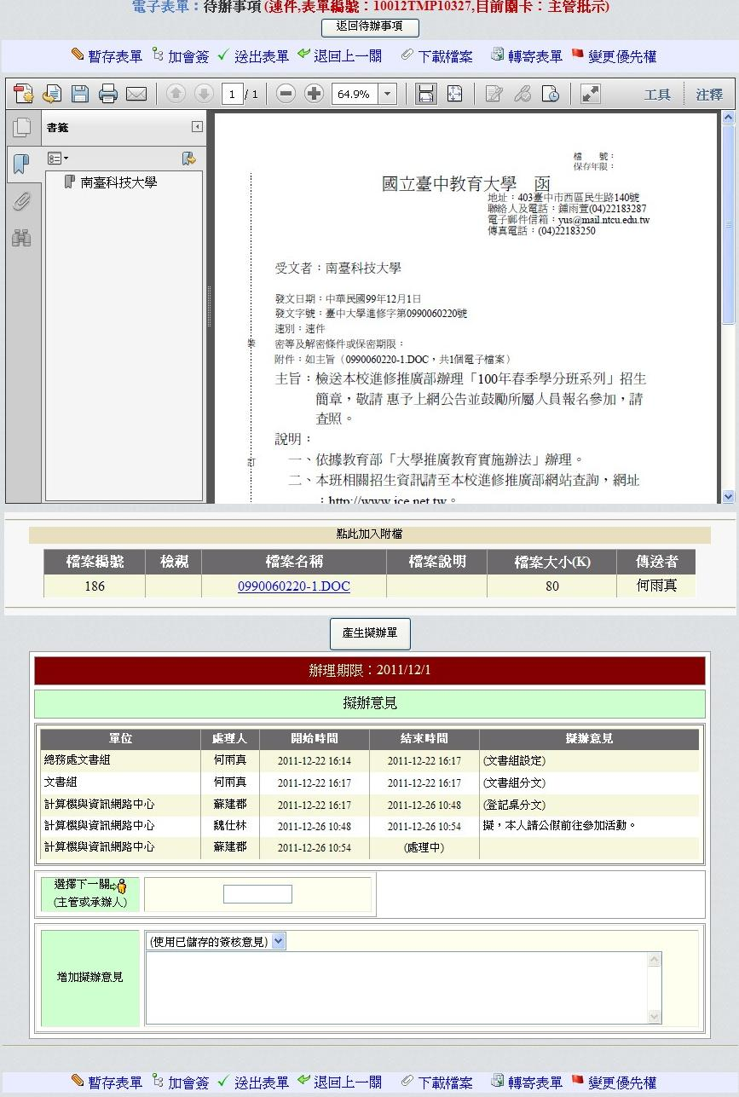
【公文收文簽核預覽畫面】
三、辦理期限說明(公文收文簽核)
目前公文有分三種速別：最速件、速件、普通件；其辦理期限分別為最速件1日、速件3日、普通件6日，目前系統會計算週休以及假日，讓公文的辦理期限得以更有彈性；但如果超過辦理期限，延宕日期會將六日也計算進去。

舉例：
假如：今天是12月5號(五)，今天發文
- 最速件一日辦理完成，自發文日起算，辦理期限為12月8號(一)。
(六、日、放假日不計算)

假如：今天是12月5號(五)，今天是辦理期限
- 12月8號 (一) 下午三點辦理完成，延宕日期為兩天。(實際上大約兩天15小時，以兩天計算)
四、流程屬性設定
- 設定預設表單主管
主要有四種身分可以設定、在要設定的身分(例如院長)點下變更，選擇該身分的人員即可；若要取消這些身分，請按下刪除。
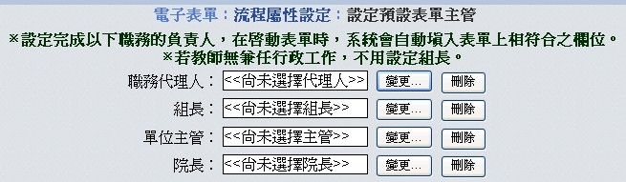

- 常用簽核意見
可以新增、編輯、刪除常使用的簽核意見輸入，加速簽核的過程。
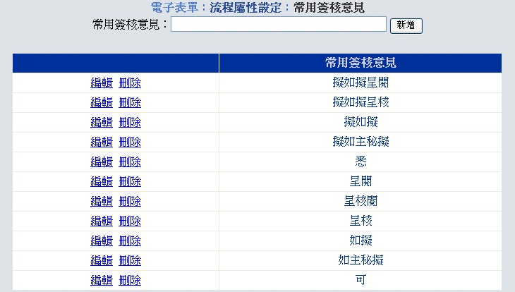

- 設定流程代理人
可以設定代理人的時間、能代理的表單等資料，方便您出差或休假時各表單依然可以正常運作。
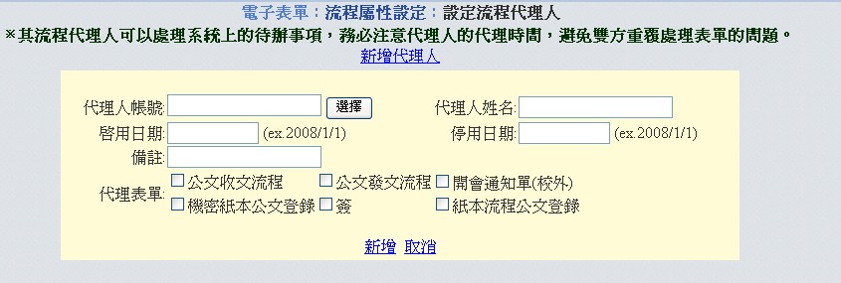
- 編輯群組
可以設定您常使用的群組，步驟如下
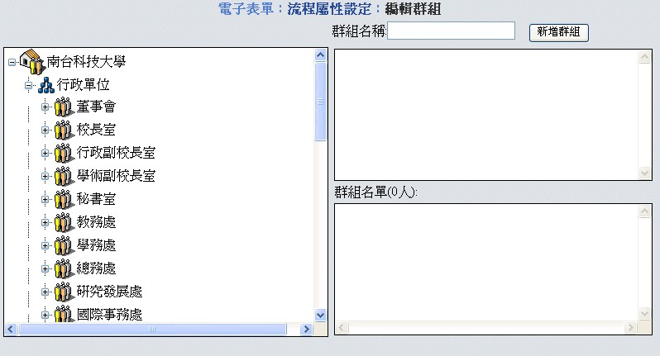
【開啟編輯群組畫面：流程屬性設定→編輯群組】

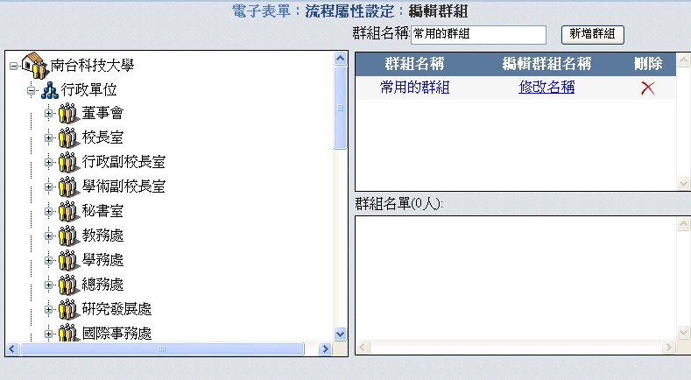
【輸入一個群組名稱，並按下新增群組。】
例：常用的群組、各院院長等
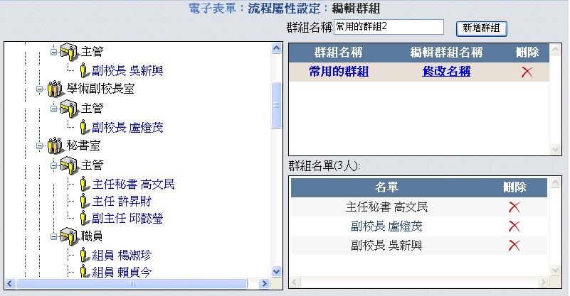
【點擊剛新增的群組名稱；例如常用群組】
【接著點選左邊的組織表，點擊人物名稱將該人加入這個群組中】

- 郵件通知設定
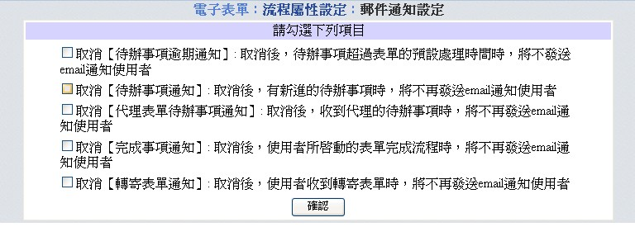
【每一份表單都會有MAIL通知，如果不想收到MAIL通知可以設定系統不要寄發MAIL給您】

